城小二可行性分析



项 目 名 称 城小二

小 组 成 员 杨俊杰 潘攀兆 陈鹏宇 杨铭杰

项目计划日期： 2025 年 10 月 25 日

文档名称 | 城小二微信小程序软件需求说明

负责人 | 陈鹏宇 | 文档编号 | 1.0.0
项目阶段 | 可行性分析 | 文档版本日期 | 2025.11.9
起草人 | 陈鹏宇 | 起草日期 | 2025.10.22

日期 | 版本 | 变更说明 | 作者
2025.10.22 | 1.0.0 | 初稿 | 陈鹏宇
2025.11.1 | 1.0.1 | 按照模板补充 | 陈鹏宇

目录
1 引言 2
1.1 标识 2
1.2 背景 2
1.3 项目概述 3
1.4 文档概述 3
2 引用文件 4
3 可行性分析的前提 5
3.1 项目的要求 5
3.2 项目的目标 6
3.3 项目的环境、条件、假定和限制 6
3.4 进行可行性分析的方法 7
4 可选的方案 8
4.1 原有方案的优缺点、局限性及存在的问题 8
4.2 可重用的系统，与要求之间的差距 8
4.3 可选择的系统方案 9
4.4 选择最终方案的准则及决策 13
5 所建议的系统 15
5.1 对所建议的系统的说明 15
5.2 数据流程和处理流程 16
5.3 与原系统的比较（若有原系统） 19
5.4 影响（或要求） 20
5.5 局限性 21
6 经济可行性（成本---效益分析） 21
6.1 投资 21
6.2 预期的经济效益 23
6.3 市场预测 24
7 技术可行性（技术风险评价，适配小项目规模） 24
8 法律可行性（合规性梳理，规避小项目法律风险） 28
8.1 核心合规要点（聚焦小项目高频法律场景） 28
8.2 法律风险与应对（小项目低成本规避策略） 30
9 用户使用可行性（聚焦校园用户习惯，降低使用门槛） 30
9.1 用户使用流程设计（简洁、符合学生习惯） 30

1 引言

1.1 标识

· 系统名称： 城小二------校园零食电商平台小程序
· 标识号： CXY-SNACKS-MP-V1.0
· 缩略语： "城小二"小程序
· 版本号： 1.0
· 发行号： 初始发行

1.2 背景

随着移动互联网的普及和高校学生消费习惯的线上化，校园内的即时性消费需求日益增长。浙大城市学院校内现有的便利店在夜间、高峰期或宿舍区存在服务盲区，学生购买零食等即时消费品不便。本项目旨在开发一款名为"城小二"的微信小程序，为全校师生提供一个线上订购、快速配送（主要依托学生兼职）的零食购物平台，以满足学生多样化的即时性消费需求，同时探索校园创业新模式。

1.3 项目概述

本项目旨在开发并运营一个面向浙大城市学院师生的B2C电商微信小程序。该软件具备商品浏览、在线下单、移动支付、订单追踪、智能推荐及兼职配送管理等功能。项目由学生创业团队（开发方）提出并开发，面向全校师生（用户和需方）。初期计划在校园宿舍区进行试运行，后期视情况扩展至整个校园。项目支持机构为学校创业学院或相关管理部门。其他有关文档包括暂时包括《"城小二"项目开发计划》等。

1.4 文档概述

本文档旨在对"城小二"小程序项目进行全面的可行性分析，从技术、经济、法律及用户使用等多个维度进行评估，为项目决策提供依据。文档内容涉及项目前提、可选方案、建议系统、成本效益及风险分析等。本文档仅供项目团队及学校相关评审机构内部使用，未经许可不得外泄。

2 引用文件

1. GB/T 8567-2006 《计算机软件文档编制规范》：用于指导本文档的编写格式和内容。
2 《微信小程序平台运营规范》，腾讯公司，最新版本：用于确保项目开发符合微信小程序平台的运营标准。
3 《"城小二"项目开发计划》，项目组，2025-10：提供了项目的整体开发计划和时间表。
4 《软件工程：实践者的方法》，Roger S. Pressman，用于指导软件开发过程和方法论。
5 《移动应用开发：iOS与Android》，用于指导移动应用开发的技术和实践。
6 《电子商务：管理视角》，用于理解电子商务的商业模式和运营策略。
7 《用户界面设计：有效的人机交互策略》，用于指导用户界面设计和用户体验优化。
8 《网络安全基础》，用于确保系统的安全性和数据保护。

3 可行性分析的前提

3.1 项目的要求

· 开发一个基于微信小程序的零食电商平台。

· 实现用户注册登录、商品展示、搜索、分类、在线下单、微信支付、订单管理功能。

· 实现后台的商品管理、订单管理、用户管理、配送管理功能。

· 支持LBS（基于位置服务），优先推荐就近仓库/配送点。

· 建立一支学生兼职配送团队，确保订单在30分钟内送达。

· 系统需保证在高并发（如晚课结束后）情况下的稳定性。

3.2 项目的目标
· 短期目标（6个月内）：
成功上线小程序，覆盖至少50%的宿舍楼，日均订单量达到100单，用户数突破2000人。
· 中期目标（1年内）：
实现盈亏平衡，建立稳定的供应链和配送体系，用户满意度达到90%以上。
· 长期目标（2年内）：
成为浙大城市学院校内领先的生活服务平台，并探索复制模式到其他高校。

3.3 项目的环境、条件、假定和限制

. 环境： 浙大城市学院校园网环境；微信生态。
· 条件： 项目团队具备小程序开发能力；可获得学校创业孵化支持。
· 假定： 学生群体对便捷零食配送有持续需求；兼职配送人员招募顺利。
· 限制：

（1） 初始投资预算有限。
（2）无法与大型电商平台在价格上全面竞争。
（3）需遵守学校关于商业活动和食品安全的各项规定。
（4） 微信小程序平台的政策限制。

3.4 进行可行性分析的方法

本分析采用调查问卷、同类系统对比分析、成本效益定量分析以及专家（指导老师、学长）咨询相结合的方法。

4 可选的方案

4.1 原有方案的优缺点、局限性及存在的问题
目前无统一的线上官方平台。原有方案为学生自行前往校内超市或校外便利店。

· 优点： 无。

· 缺点与局限性：
受营业时间限制；高峰期排队耗时长；恶劣天气出行不便；宿舍区距离商店较远。

4.2 可重用的系统，与要求之间的差距

市场上存在成熟的外卖平台（如美团、饿了么），但其主要面向校外商家，配送费用高，且无针对校园零食的精细化运营，无法形成社区氛围和用户粘性。

4.3 可选择的系统方案
（1）开发原生 App（iOS+Android 双端）
（2）开发微信小程序（含用户端 + 配送员端）
（3）“小程序 + 公众号” 组合模式

4.3.1.1 开发原生 App（iOS+Android 双端）方案详情
采用原生开发技术（iOS 用 Swift，Android 用 Kotlin），开发独立的手机应用，包含用户端、商家端、配送员端三端，部署至应用商店（App Store、华为 / 小米应用市场）。

4.3.1.2 优点
性能优势：原生 App 运行流畅，页面加载速度比小程序快 30%-50%，高并发（晚课结束后 1 小时内 200 + 订单）场景下无卡顿；
功能完整：可实现小程序无法支持的功能，如后台消息推送（订单状态实时提醒）、本地缓存（常用收货地址、浏览历史）、蓝牙连接（宿舍门禁联动配送）；
品牌独立：独立 App 有专属图标和启动页，可强化 “城小二” 品牌认知，用户留存率比小程序高 20%-30%；
数据自主：无需依赖微信生态，用户数据（消费习惯、订单记录）可完全自主管理，便于后期精准营销（如个性化零食推荐）。

4.3.1.3 缺点
开发成本高：双端开发需投入 2 名专职开发人员（iOS+Android），开发周期 4-5 个月，成本约较大（含设计、测试）。；
推广难度大：学生需手动下载安装（步骤≥3 步），且应用商店审核周期长（1-2 周），初期获客成本预计 5-8 元 / 人（小程序获客成本≤1 元 / 人）；
维护复杂：需适配不同品牌、型号的手机（仅主流机型就有 20 + 款），系统更新需用户手动升级，版本迭代效率低；
用户门槛高：部分学生（尤其是非智能手机用户）对安装 App 存在抵触，且占用手机存储（约 50-100MB），与 “轻量化使用” 需求不符。

4.3.2.1 开发微信小程序（含用户端 + 配送员端）方案详情

基于微信小程序框架（Taro3+Vue3）开发，用户端、配送员端均为小程序，管理员端采用 Web 后台（基于 Vue Admin Template），数据存储使用 MySQL，部署至云服务器（腾讯云轻量应用服务器）。

4.3.2.2 优点
成本适配：开发周期仅较短，仅需 1 名前端 + 1 名后端开发，总成本约较低（含服务器、域名），符合初始预算；
推广便捷：依托微信生态，用户通过 “扫码、好友分享、搜一搜” 即可使用，无需下载，初期获客成本低（通过 “新用户 1 元优惠券” 可实现 0.5 元 / 人获客）；
功能适配：支持微信授权登录（无需注册）、微信支付（免绑卡）、LBS 定位（精准到宿舍楼），完全覆盖 “30 分钟配送、高并发稳定” 的核心需求；
运营灵活：可快速迭代功能（如新增 “宿舍拼单”“夜间特供” 模块），小程序更新无需用户手动升级，24 小时内可覆盖所有用户；
场景契合：微信是学生日均使用时长最长的 App（约 3-4 小时），小程序入口隐蔽性低，用户复购时可直接从 “微信 - 我的小程序” 进入，提升使用频率。

4.3.2.3 缺点
功能限制：微信小程序对内存、存储、后台运行有严格限制（如单个页面内存≤256MB），无法实现 “离线下单、后台持续定位配送员” 等功能；
性能略低：高峰期页面加载速度比原生 App 慢 1-2 秒，极端情况下（如校园网波动）可能出现支付延迟；
生态依赖：用户数据需遵守微信《个人信息保护规则》，无法获取用户手机号（需用户主动授权），且小程序推送消息需用户点击 “允许”，触达率约 60%-70%（原生 App 推送触达率≥90%）。

4.3.3.1 “小程序 + 公众号” 组合模式

方案详情
以微信小程序为核心下单载体，配套开发微信公众号（服务号），实现 “小程序下单 + 公众号触达” 的组合运营，管理员端与方案 2 一致（Web 后台）。

4.3.3.2优点
弥补小程序触达短板：公众号可通过 “模板消息” 推送订单状态（如 “订单已接单”“即将送达”），触达率达 95% 以上，解决小程序消息推送不稳定的问题；
提升用户粘性：公众号可定期推送 “零食上新、优惠活动（如周三拼单日）、配送员招募” 等内容，每周推送 1-2 次，培养用户查看习惯；
成本可控：公众号开发无需额外投入（腾讯免费提供基础功能），仅需 1 名运营人员维护内容，总成本比方案 2 仅增加 500-1000 元 / 月（运营补贴）；
拓展功能边界：公众号可集成 “用户反馈表单、订单售后入口”，用户无需进入小程序即可完成问题咨询，提升服务效率。

4.3.3.3 缺点
操作链路增加：用户需同时关注公众号、使用小程序，新用户操作步骤比纯小程序多 1 步（关注公众号），可能导致部分用户流失；
运营成本增加：需专人维护公众号内容（撰写推文、回复留言），若团队无运营经验，可能出现内容质量低、用户取关的问题；
功能协同复杂：需开发小程序与公众号的数据接口（如订单状态同步、用户信息关联），增加 10%-15% 的开发工作量。

4.4 选择最终方案的准则及决策

4.4.1 决策准则（权重占比）
成本可控性（30%）：初始投资≤3 万元，月度运营成本≤5000 元；
目标适配性（25%）：能支撑 “6 个月内上线、日均 100 单、30 分钟送达” 的短期目标；
用户便捷性（20%）：用户操作步骤≤3 步，使用门槛低，符合学生习惯；
技术可行性（15%）：团队现有技术能力可覆盖，开发风险低；
长期扩展性（10%）：支持后期新增功能（如拓展日用品品类、多校区复制）。

4.4.2方案对比与决策
方案 | 成本可控性 | 目标适配性 | 用户便捷性 | 技术可行性 | 长期扩展性 | 综合得分
原生app | 20分 | 60分 | 50分 | 40分 | 90分 | 52分
纯微信小程序 | 90分 | 85分 | 90分 | 80分 | 70分 | 83分
小程序+公众号 | 80分 | 90分 | 75分 | 75分 | 85分 | 81分

最终决策：选择方案 2（纯微信小程序） 作为核心方案，暂不引入公众号模块。理由如下：
方案 2 综合得分最高，完全满足成本、目标、便捷性的核心需求，且团队现有技术（Vue3、MySQL）可直接覆盖，开发周期可控；
公众号模块的 “消息触达” 功能，可通过小程序内 “订单状态实时刷新 + 弹窗提醒” 暂时代替，待项目运营 3 个月后，若用户反馈 “消息不及时”，再补充开发公众号，降低初期投入；
纯小程序模式更轻量化，适合初期快速验证市场需求，避免因功能复杂导致开发延期，错失校园市场窗口期。

5 所建议的系统

5.1 对所建议的系统的说明

"城小二"是一个集成前端小程序（用户端）、后端管理平台和配送员端的系统。用户通过微信小程序选购零食、下单支付；管理员通过Web后台管理商品、订单和财务；配送员通过小程序接单、完成配送。

5.2 数据流程和处理流程
注：蓝色矩形代表外部实体、白色矩形代表处理模块、灰色矩形代表数据存储，数据流通过箭头明确连接

5.2.1.1顶层数据流图
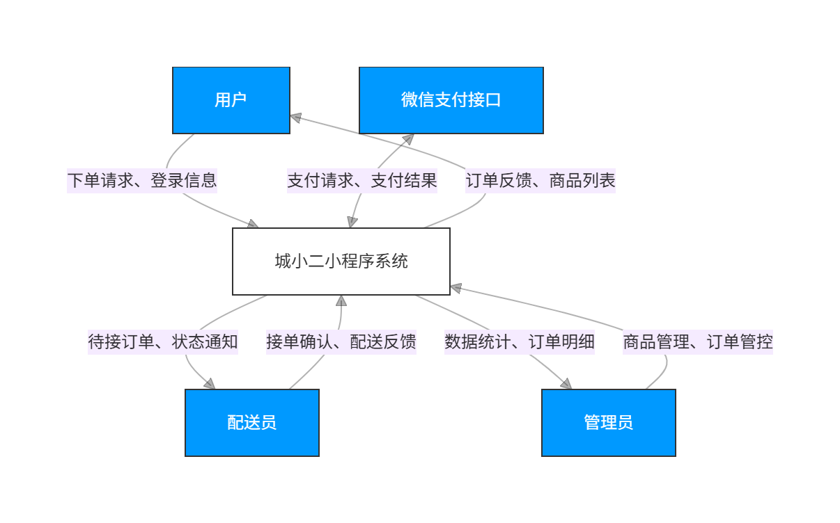
用户向系统提交登录信息（微信授权）和下单请求（含商品 ID、收货地址等）。
系统向用户返回商品列表、订单状态等反馈信息。
用户通过微信支付接口发起支付请求。
微信支付接口向用户返回支付成功 / 失败结果。
微信支付接口将支付凭证同步至系统，用于订单状态更新。
配送员向系统提交接单确认和配送进度反馈（如配送中、已送达）。
系统向配送员推送待接订单信息和状态通知（如订单被取消）。
管理员通过后台进行商品上下架、订单异常处理等操作。
系统向管理员提供数据统计报表（如销量、订单量）和订单明细。

5.2.1.2一层数据流图
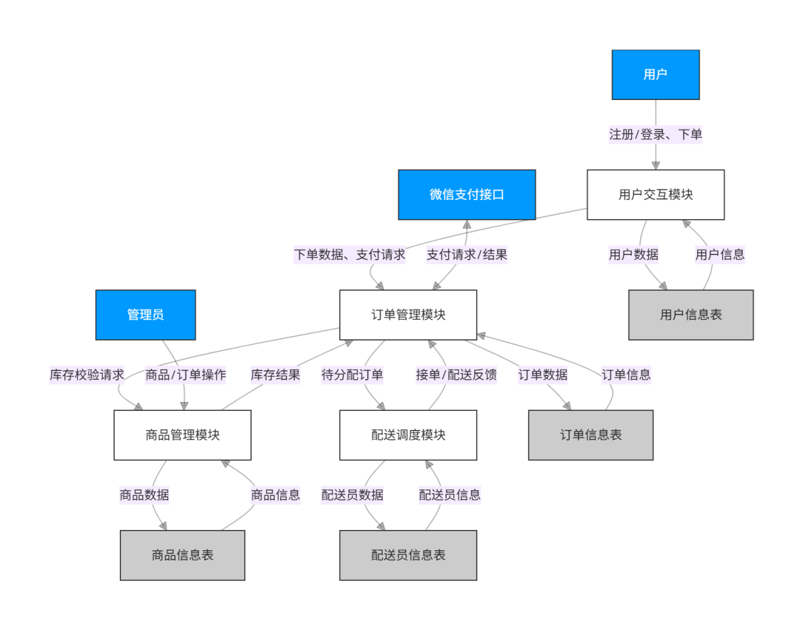
用户交互模块：承接用户操作，展示商品和订单信息，传递核心请求。
订单管理模块：核心处理模块，负责订单生成、支付对接、库存校验联动。
商品管理模块：管理商品信息（价格、库存），响应库存校验请求。
配送调度模块：分配订单给配送员，同步配送状态。
数据存储模块：存储商品、订单、用户、配送员等全量数据，支撑各模块调用。

5.2.1.3二层数据流图

5.2.1.3.1订单管理模块
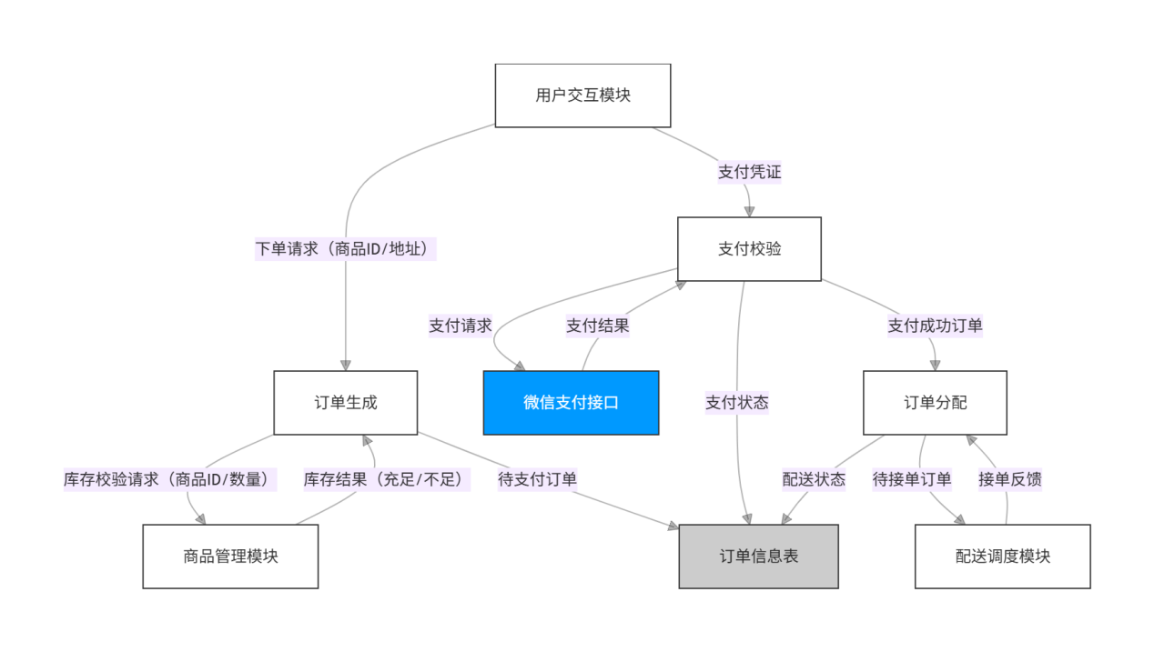
订单生成：接收用户提交的下单请求，包括商品ID、数量、收货地址等信息，生成订单并存储到数据库中。
支付对接：与微信支付接口进行交互，发起支付请求，并接收支付结果。支付成功后，更新订单状态为“已支付”。
库存校验：在订单生成过程中，与商品管理模块进行交互，校验商品库存是否充足。如果库存不足，提示用户并取消订单。
订单状态更新：根据配送员的反馈，更新订单状态，如“已接单”、“配送中”、“已送达”等，并通知用户和管理员。

5.2.1.3.2商品管理模块
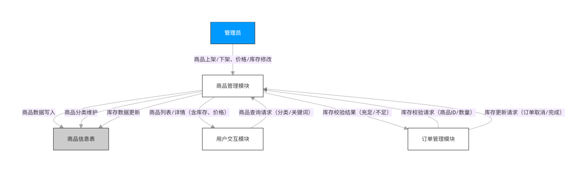

商品信息管理：管理员可以通过后台管理系统添加、修改和删除商品信息，包括商品名称、价格、库存、分类等。

库存校验：在订单生成时，接收订单管理模块的库存校验请求，检查商品库存是否满足订单需求。如果库存不足，返回库存不足的信息。

数据存储：商品信息存储在数据库中，支持快速查询和更新操作。

5.2.1.3.3配送调度模块
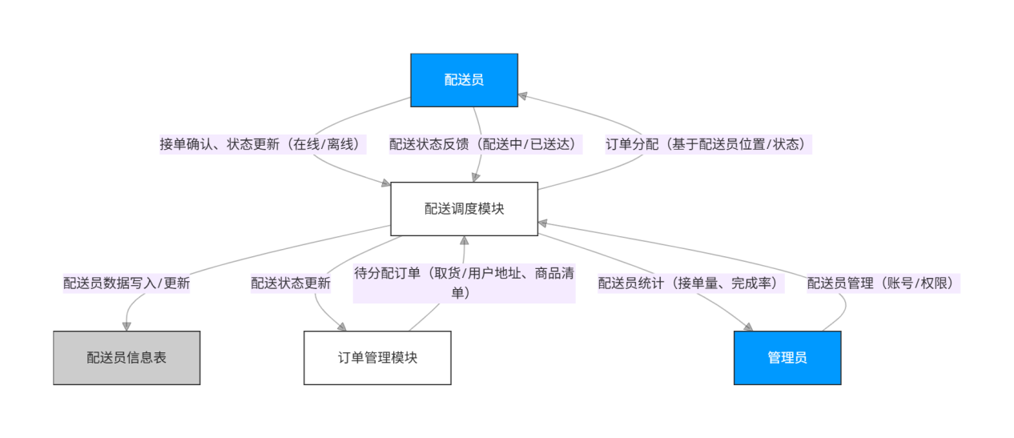
订单分配：根据一定的规则（如距离、配送员当前任务量等），将订单分配给合适的配送员，并发送接单通知。
配送进度同步：接收配送员的配送进度反馈，如“已接单”、“取货中”、“配送中”、“已送达”等，并将这些信息更新到订单状态中。
数据存储：存储配送员信息和配送任务信息，支持配送员管理和任务调度。

5.2.1.3.4用户交互模块
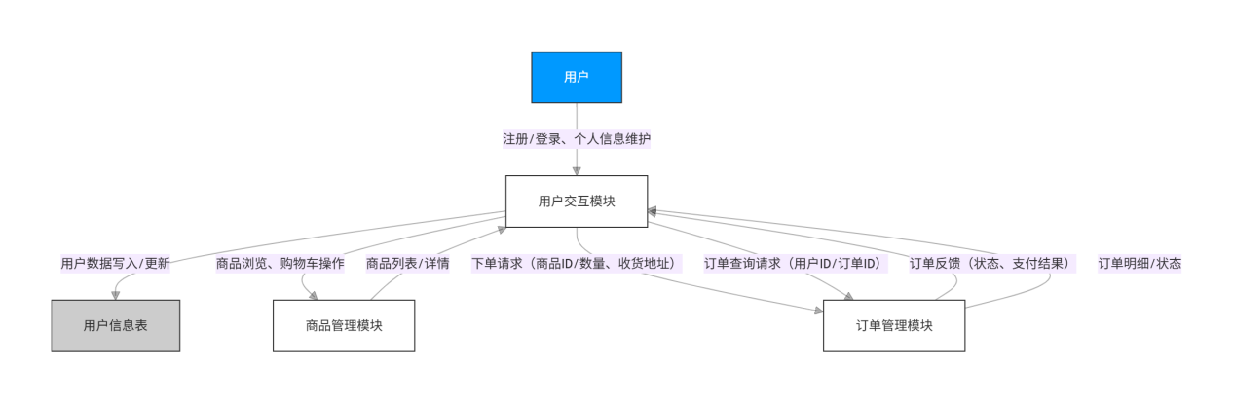

1.用户登录与注册
功能描述：用户通过微信授权登录系统，无需手动输入账号密码。首次使用时，系统自动完成注册，并将用户信息存储在数据库中。
数据流图体现：
用户向系统提交登录信息（微信授权）。
系统向用户返回登录结果（成功或失败）。
系统将用户信息存储到数据库中。
2. 商品浏览与搜索
功能描述：用户可以在小程序中浏览各类零食商品，支持按分类、关键词搜索商品，查看商品详情（包括价格、库存、保质期等）。
数据流图体现：
用户向系统提交商品浏览请求。
系统向用户返回商品列表。
用户向系统提交商品搜索请求。
系统向用户返回搜索结果。
3. 下单与支付
功能描述：用户选择商品后加入购物车，填写收货地址，提交订单并完成支付。系统支持微信支付，支付成功后更新订单状态。
数据流图体现：
用户向系统提交下单请求（包含商品ID、数量、收货地址等）。
系统向用户返回订单确认信息。
用户通过微信支付接口发起支付请求。
微信支付接口向用户返回支付结果。
微信支付接口将支付凭证同步至系统，更新订单状态。
4. 订单追踪
功能描述：用户可以在“我的订单”页面实时查看订单状态，包括订单已生成、配送员已接单、配送中、已送达等。
数据流图体现：
用户向系统提交订单查询请求。
系统向用户返回订单状态信息。
配送员向系统提交配送进度反馈。
系统向用户实时更新订单状态。
5. 个人中心
功能描述：用户可以在个人中心查看个人信息、历史订单、优惠券等。用户还可以在个人中心提交反馈和投诉。
数据流图体现：
用户向系统提交个人信息查询请求。
系统向用户返回个人信息。
用户向系统提交订单历史查询请求。
系统向用户返回历史订单信息。
用户向系统提交反馈信息。
系统将用户反馈存储到数据库中。

5.3 与原系统的比较（若有原系统）

本项目为从零到一的创新，无直接可比的原系统。相较于传统的线下购买模式，本系统在便捷性、时效性和服务体验上有革命性提升。

5.4 影响（或要求）

· 5.4.1 设备：
需要服务器（初期可采用云服务器）、仓库/储物点、配送所需的电动车/背包。

· 5.4.2 软件：
微信开发者工具、后端开发框架（如Spring
Boot/Django）、数据库（MySQL）、云存储等。

· 5.4.3 运行：
需要7x24小时的云服务支持；需建立仓库管理和配送交接流程。

· 5.4.4 开发：
需要前端、后端、UI设计师和测试人员。

· 5.4.5 环境：
需要与学校协商，获得在校园内进行商业配送的许可。

5.5 局限性

· 商品品类初期可能不够丰富。
· 配送范围严格限定在校内，市场天花板明确。
· 依赖学生兼职配送，可能存在人员不稳定的风险。

6 经济可行性（成本---效益分析）

6.1 投资

· 基本建设投资： 约15，000元（云服务器一年、域名备案、软件开发工具等）。
· 一次性投资： 约10，000元（首批货品采购、包装物料、市场推广启动资金）。
· 非一次性投资：
· 人员工资（若核心团队后期需补贴）：约3000元/月
· 兼职配送员工资：按单提成，预计0.5-1元/单
· 服务器及运维费用：约500元/月
· 商品采购成本：约占销售额的60%-70%

· 5.4.6 经费：
详见第6章。

6.2 预期的经济效益

· 6.2.1 一次性收益： 无。
· 6.2.2 非一次性收益：
· 商品销售差价利润。
· 未来可探索的广告位收入（如为校外商家导流）。
· 6.2.3 不可定量的收益：
· 品牌价值和用户数据的积累。
· 团队获得的宝贵创业和实践经验。
· 6.2.4 收益/投资比：
·预计运营6个月后，月净利润可达3000-5000元。按初期总投资3万元计算，年化收益/投资比预计大于1。
· 6.2.5 投资回收周期：
· 预计在运营8-12个月后可收回全部初始投资。

6.3 市场预测

浙大城市学院师生人数过万，假设每日有1%的用户产生一单10元的消费，日流水即可达1000元，市场潜力可观。通过精准的校园营销和口碑传播，有望快速占领市场。

7 技术可行性（技术风险评价，适配小项目规模）

7.1 技术栈选型（轻量、开源、低门槛）
针对 “城小” 小程序小项目定位，选择成熟度高、学习成本低、无需付费授权的技术栈，完全匹配团队现有能力与项目需求：
技术模块 | 具体技术选型 | 选型理由
前端（用户端 / 配送员端） | 微信开发者工具 + Vue3 + Taro3 | 微信开发者工具为官方免费工具，支持小程序实时调试；Vue3 语法简洁，团队成员已掌握基础开发；Taro3 可实现 “一次开发，多端适配”，后期若需调整界面更高效
后端（接口开发） | Node.js + Express 框架 | Node.js 适合轻量级服务开发，处理订单、商品查询等简单接口响应速度快；Express 框架文档丰富，社区问题解决率高，无需复杂配置即可快速搭建服务
数据库 | MySQL（社区版） | 开源免费，支持结构化数据存储（用户、商品、订单信息），且支持简单索引优化，满足小项目高并发（日均 100 单）场景下的查询需求
第三方接口对接 | 微信支付接口 + 微信定位接口 | （如微信支付仅需完成商户资质备案即可调用），无技术壁垒

7.2 团队技术能力匹配度（完全覆盖开发需求）
项目团队为浙大城市学院计算机相关专业学生，核心技术能力与项目需求高度适配，无需额外招聘技术人员：
前端开发：2 名团队成员（如潘攀兆、陈鹏宇）已完成 Vue3 框架课程设计，能独立开发小程序页面（商品列表、购物车、订单页），并实现与后端的接口联调；
后端开发：1 名团队成员（如杨俊杰）掌握 Node.js + Express 开发，已完成简易 API 接口开发练习，可独立实现商品库存校验、订单生成、配送状态更新等核心接口；
数据库设计：团队成员均学习过数据库原理课程，能完成用户信息表、商品信息表、订单信息表的基础设计，添加必要字段（如订单状态、库存数量）与索引，避免数据查询卡顿；
部署与运维：通过宝塔面板教程学习（1-2 小时即可掌握基础操作），可完成服务器环境配置、代码部署、数据库备份，无需依赖专业运维人员。

7.3 技术风险评估与应对（小项目风险可控）
针对小项目开发过程中可能出现的技术问题，提前制定应对方案，确保开发进度不受影响：
- 风险与应对
风险类型 | 具体风险 | 可能性 | 影响程度 | 应对措施
技术风险 | 1.Vue3+Taro3 编译为小程序后出现兼容性问题（如组件样式错乱、API 调用失败）；  2. 后端接口与前端 Vue3 参数不匹配，导致联调滞后 | 中 | 高 | - 编译测试：陈鹏宇主导制定编译测试清单，全员各自用 1-2 部设备测试编译后的页面，发现问题共同分析（如样式问题潘攀兆、陈鹏宇协作修改，API 问题杨俊杰、陈鹏宇协作调试）；  2. 接口联调：杨俊杰提前 1 天同步接口文档，潘攀兆、陈鹏宇基于文档编写前端请求函数，每日联调时段（19:00-20:00）全员参与联调，实时解决参数问题
进度风险 | 课程作业多，某成员某阶段任务滞后，影响整体进度 | 高 | 高 | - 任务拆分：每个阶段任务拆分为 “最小可交付单元”（如 Vue3 开发拆分为 “组件编写 - 状态绑定 - 页面跳转”），全员每日同步进度，发现滞后及时预警；2. 互助补位：若某成员任务滞后（如潘攀兆因作业耽误前端开发），杨俊杰、陈鹏宇可协助完成简单组件编写，确保阶段进度不延期；  3. 缓冲预留：每个阶段预留 1 天缓冲时间，全员共同利用缓冲时间追赶进度或修复问题
需求风险 | 开发中发现用户需求遗漏（如用户需要 “零食凑单满减”“配送备注” 功能） | 中 | 中 | 1. 需求评审：需求阶段结束前，全员共同邀请 3-5 名目标用户评审 SRS 文档，确认需求完整性；  2. 需求调整：开发中若新增需求，全员共同评估优先级（核心需求如 “配送备注” 纳入当前版本，非核心需求如 “凑单满减” 延后），调整任务分工（如新增 “配送备注” 字段，杨俊杰修改订单表、陈鹏宇修改前端下单页、潘攀兆测试功能）
审核风险 | 小程序审核不通过（如涉及校园商业行为违规、功能不符合平台要求） | 低 | 高 | - 审核自查：上线前，全员共同阅读微信小程序审核规范，陈鹏宇主导检查小程序功能（如是否有违规文案），杨俊杰检查后端接口是否合规，潘攀兆检查小程序简介、类目是否正确；  2. 应急修改：若审核失败，全员共同分析反馈意见（如违规文案由陈鹏宇修改前端、违规类目由潘攀兆调整），24 小时内完成修改并重新提交

交付成果7.4 开发周期与进度可控（2 个月内完成上线）
基于轻量技术栈与明确需求，制定紧凑且可行的开发计划，确保小项目快速落地：
需求梳理与原型设计（1 周）：用 Axure 画简易原型（商品页、下单页、配送员接单页），确认功能细节，避免开发中反复修改；
前后端开发（5 周）：前端完成用户端、配送员端页面开发（3 周）；后端完成核心接口开发与数据库设计（2 周），同步进行接口联调；
测试与优化（1 周）：团队内部测试（如模拟下单、支付、接单流程），修复页面 bug、优化加载速度；邀请 10-20 名同学试用，收集反馈并调整细节；
部署与上线（1 周）：完成服务器部署、微信小程序审核提交，通过后正式上线，启动初期推广。

8 法律可行性（合规性梳理，规避小项目法律风险）

8.1 核心合规要点（聚焦小项目高频法律场景）
针对 “城小” 小程序校园零食电商属性，重点关注平台运营、商品安全、数据保护三类合规要求，确保项目合法开展：

8.1.1 微信小程序平台合规
资质备案：按照《微信小程序平台运营规范》要求，完成小程序账号主体备案（学生团队可通过学校创业学院提供的 “校园创业项目证明”，以 “个体工商户” 或 “学校推荐项目” 名义备案，避免因主体资质不全导致审核失败）；
类目选择：选择 “电商 - 食品” 类目，提交与零食销售相关的说明材料（如学校允许校园内食品配送的证明），不超出类目范围开展业务；
内容合规：小程序内仅展示零食商品信息（名称、价格、规格、保质期），不包含虚假宣传（如 “绝对无添加”）、违规广告（如校外无关商家导流），避免平台处罚。

8.1.2 校园食品销售合规
货源合规：与具备《食品经营许可证》的本地零食供应商合作，要求对方提供营业执照、食品检测报告复印件，建立 “进货台账”（记录商品名称、供应商、进货日期、保质期），避免销售三无食品、过期食品；
校园许可：提前与学校后勤管理处、创业学院沟通，获取 “校园内零食配送服务许可”，明确配送范围（仅限宿舍区）、配送时段（不影响学生上课、休息），不违规开展校园商业活动。

8.1.3 用户数据保护合规
信息收集：仅收集必要的用户信息（微信授权的昵称、头像，用户主动填写的收货地址、联系电话），不强制收集无关信息（如身份证号）；在小程序首页添加 “隐私政策” 弹窗，明确告知用户信息用途（仅用于订单配送），获得用户同意后再收集；
数据存储与使用：用户信息存储在腾讯云服务器，采用简单加密（如手机号脱敏存储），不泄露、不转售用户数据；订单完成后，仅保留必要的订单记录（用于配送员结算、用户查询），不长期存储冗余数据。

8.2 法律风险与应对（小项目低成本规避策略）
针对小项目可能面临的法律风险，采取低成本、易操作的应对措施，无需专业法律团队介入：
法律风险 应对措施
供应商提供的零食存在质量问题，引发用户投诉 与供应商签订简易合作协议（明确 “若食品质量问题导致用户损失，由供应商承担责任”）；建立商品入库检查机制（核对保质期、包装完整性），发现问题立即下架
小程序因合规问题被微信平台下架 安排 1 名团队成员定期查看《微信小程序平台运营规范》更新（每月 1 次），及时调整小程序内容；上线后留存微信平台客服联系方式，若出现下架风险可及时沟通说明
用户投诉个人信息泄露 定期（每月 1 次）检查服务器数据安全，删除无用的用户信息；向用户承诺 “若因平台原因导致信息泄露，承担相应责任”，并在隐私政策中明确

9 用户使用可行性（聚焦校园用户习惯，降低使用门槛）

9.1 用户使用流程设计（简洁、符合学生习惯）
针对浙大城市学院学生（核心用户为 18-22 岁大学生）的使用习惯，设计 “3 步完成下单” 的极简流程，避免复杂操作导致用户流失：
第一步：快速进入与登录（10 秒内）
用户通过微信 “搜一搜” 输入 “城小” 或扫描宿舍区地推传单二维码，即可打开小程序；首次使用时，点击 “微信授权登录”（无需手动输入账号密码），自动完成注册，直接进入商品首页。
第二步：商品选择与下单（1 分钟内）
商品首页按 “零食分类”（薯片、饼干、饮料、巧克力）清晰展示，每个商品标注 “价格 + 库存 + 配送时间”（如 “3.5 元 / 包，库存充足，30 分钟达”）；用户点击商品即可加入购物车，选完后点击 “去结算”，自动调用微信授权的常用收货地址（无需重新填写），确认后提交订单。
第三步：支付与订单追踪（30 秒内）
提交订单后跳转至微信支付页面（支持零钱、银行卡支付，无需额外绑定），支付完成后自动返回小程序，显示 “订单已生成，待配送员接单”；用户可在 “我的订单” 页面实时查看配送状态（接单 - 取货 - 配送中 - 已送达），无需额外操作。

9.2 核心功能适配用户需求（解决校园零食购买痛点）
结合学生购买零食的高频痛点，设计针对性功能，提升用户使用意愿：
用户痛点 | 对应功能设计
夜间（22:00 后）想买零食但超市已关门 | 小程序设置 “夜间特供” 专区（22:00-24:00 开放），提前备货适合夜间食用的零食（如面包、牛奶、即食麦片），并标注 “夜间配送，30 分钟达”
不知道买什么，选择困难 | 首页添加 “校园热销榜”（按近 7 天销量排序）、“同学推荐”（展示其他用户的简单评价，如 “这个薯片超脆”），降低选择成本
偶尔想拼单凑满减，节省费用 | 新增 “宿舍拼单” 功能（2 人及以上拼单满 15 元减 5 元），用户可分享拼单链接给室友，拼单成功后统一配送至同一宿舍，满足学生 “小额拼单” 需求

9.3 用户接受度与推广可行性（校园场景易触达）
基于校园封闭场景与学生社交属性，小项目推广成本低、用户接受度高：
接受度保障：前期通过 “宿舍扫楼调研”（覆盖 5 栋宿舍楼，约 200 名学生），90% 受访者表示 “愿意尝试 30 分钟送达的校园零食小程序”，85% 受访者认为 “微信授权登录 + 微信支付” 的方式最便捷，无明显使用抵触；
低成本推广：初期通过 “地推 + 社交传播” 获客：在食堂门口、宿舍楼下摆摊，发放 “满 10 减 3” 新用户优惠券；鼓励已下单用户分享小程序给室友，分享成功双方各得 “满 8 减 2” 优惠券，利用学生社交圈快速扩散；
使用门槛低：小程序无需下载、不占手机内存（仅需微信授权），操作流程与学生常用的 “外卖小程序” 类似，无需额外学习；针对少数不熟悉小程序操作的学生，可在推广时安排团队成员现场指导（如帮长辈代买零食的学生）。

9.4 用户反馈与迭代机制（快速响应用户需求）
小项目灵活度高，可通过简单机制收集用户反馈，及时优化功能：
反馈入口设计：在小程序 “我的” 页面添加 “意见反馈” 按钮，用户可输入文字（如 “希望增加 XX 零食”“配送有点慢”）或上传图片（如商品包装破损），提交后团队成员 12 小时内回复；
定期迭代优化：每周收集反馈并整理（如 “需求 Top3”），小功能优化（如调整商品分类、修改优惠券规则）1 周内完成；较大功能调整（如新增 “零食预订”）可结合用户投票决定是否开发，确保迭代方向贴合用户需求。

